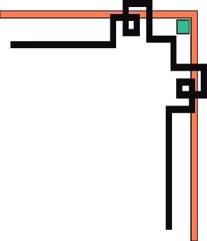

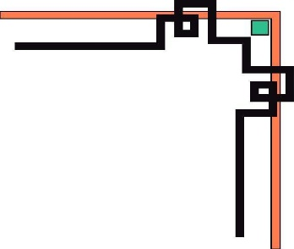
ỦY BAN NHÂN DÂN XÃ VỆ GIANG
TRƯỜNG TIỂU HỌC TÂY HIỆP

BÀI DỰ THI CUỘC THI VIẾT

CHỦ ĐỀ : “ NHỮNG KỶ NIỆM SÂU SẮC VỀ THẦY CÔ VÀ MÁI TRƯỜNG NĂM 2025”

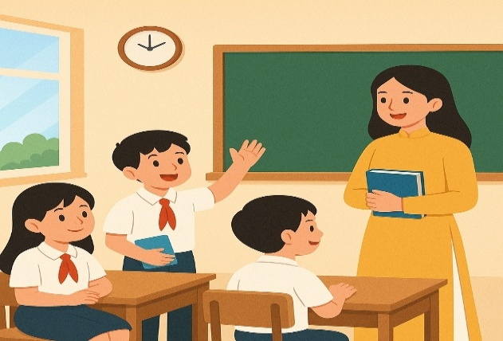

HỌ VÀ TÊN: Trần Nguyễn Uyên Trang
LỚP: 5B
TRƯỜNG:Tiểu học Tây Hiệp
SỐ ĐIỆN THOẠI: 0901177248
ĐỊA CHỈ TRƯỜNG: Thôn Đông Mỹ, xã Vệ Giang, tỉnh Quảng Ngãi

Vệ Giang, ngày 27 tháng 10 năm 2025

Dẫu biết rằng…
Những viên phấn tròn rồi cũng hóa thành bụi đi
Và vết hằn thời gian sẽ rẽ phân hai... màu tóc
Nhưng…
Điều lớn lao mà cô giữ được
Là niềm tin lặng lẽ lớn từng ngày
Là ước mơ khiêm nhường như…hạt giống vậy…!
Từng câu chữ như lời nhắc nhở dịu dàng về hành trình thầm lặng mà cao quý của người gieo chữ. Thời gian có thể làm phai mái tóc, mòn viên phấn, nhưng chẳng thể xóa nhòa dấu ấn của thầy cô trong tâm hồn mỗi học trò. Bởi chính thầy cô và mái trường đã trở thành nơi khởi nguồn của bao ước mơ, nơi ươm mầm tri thức và tình yêu thương cho mỗi bước đi trưởng thành. Và trong tôi, cũng có những kỷ niệm thật sâu sắc, in đậm cùng năm tháng học trò không thể nào quên.
Thời gian cứ lặng lẽ trôi đi, tựa như những cánh phượng hồng rơi khẽ xuống sân trường mỗi độ hè về. Mới ngày nào, tôi còn là cô bé nhỏ xíu, nép mình sau lưng mẹ trong buổi sáng đầu tiên đến Trường Tiểu học Tây Hiệp, đôi mắt tròn xoe nhìn khung cảnh rộng lớn với bao điều mới lạ. Vậy mà giờ đây, tôi đã là học sinh lớp Năm – năm học cuối cùng được gắn bó với ngôi trường thân thương này. Năm năm, một quãng đường tưởng chừng ngắn ngủi, nhưng lại chất chứa biết bao kỷ niệm, bao yêu thương không thể đong đếm. Ngôi trường ấy, với tôi, chẳng chỉ là nơi dạy ta đọc, ta viết, mà còn là miền ký ức dịu êm của tuổi thơ. Dưới mái ngói đỏ thắm, tiếng ve râm ran mỗi trưa hè như kể lại bao câu chuyện của những tháng ngày tôi đã lớn lên. Tôi nhớ những buổi sáng tinh khôi, sân trường ngập nắng, hàng cây xanh nghiêng mình như dang tay chào đón lũ học trò nhỏ. Tôi nhớ những tiết học nơi thân quen này, nơi cô giáo với giọng nói dịu dàng, ánh mắt hiền từ kiên nhẫn giảng từng phép tính, từng con chữ. Và rồi chợt nhận ra rằng chỉ còn ít tháng nữa thôi, tôi sẽ phải nói lời tạm biệt mái trường này – nơi đã chứng kiến hành trình trưởng thành của mình suốt năm năm qua. Nghĩ đến ngày chia xa, lòng tôi bỗng nghẹn lại. Tôi ước gì có thể giữ lại từng khoảnh khắc, từng nụ cười, từng lời dạy của thầy cô trong tim, để mai này, khi bước tiếp trên con đường dài phía trước, tôi vẫn mang theo hơi ấm của mái trường Tiểu học Tây Hiệp.
Nếu thầy cô là những người lái đò cần mẫn đưa học trò qua sông tri thức, thì cô Lê Thị Kim Ly giáo viên chủ nhiệm lớp 3 của tôi – chính là người lái đò mà tôi luôn ghi nhớ nhất trong suốt những năm tháng Tiểu học. Cô có dáng người nhỏ nhắn, giọng nói nhẹ như gió sớm và nụ cười hiền tỏa nắng, khiến bất cứ ai nhìn thấy cũng cảm nhận được sự ấm áp lan tỏa. Mỗi tiết học của cô luôn là một hành trình thú vị, nơi những con chữ, phép tính trở nên sống động và gần gũi lạ thường. Tôi còn nhớ có những lúc mình loay hoay mãi không hiểu bài, trong lòng chỉ sợ bị mắng, nhưng cô chẳng hề quát tháo. Thay vào đó, cô nhẹ nhàng ngồi xuống bên cạnh, kiên nhẫn giảng lại từng chút một cho đến khi tôi hiểu. Sự ân cần và bao dung của cô khiến tôi không chỉ học được kiến thức, mà còn học được cách yêu thương và thấu hiểu người khác. Với tôi, cô Ly không chỉ là một người dạy học mà còn là ánh nắng sớm dịu dàng, là người đã gieo vào lòng tôi hạt mầm của sự tự tin và lòng biết ơn sâu sắc.
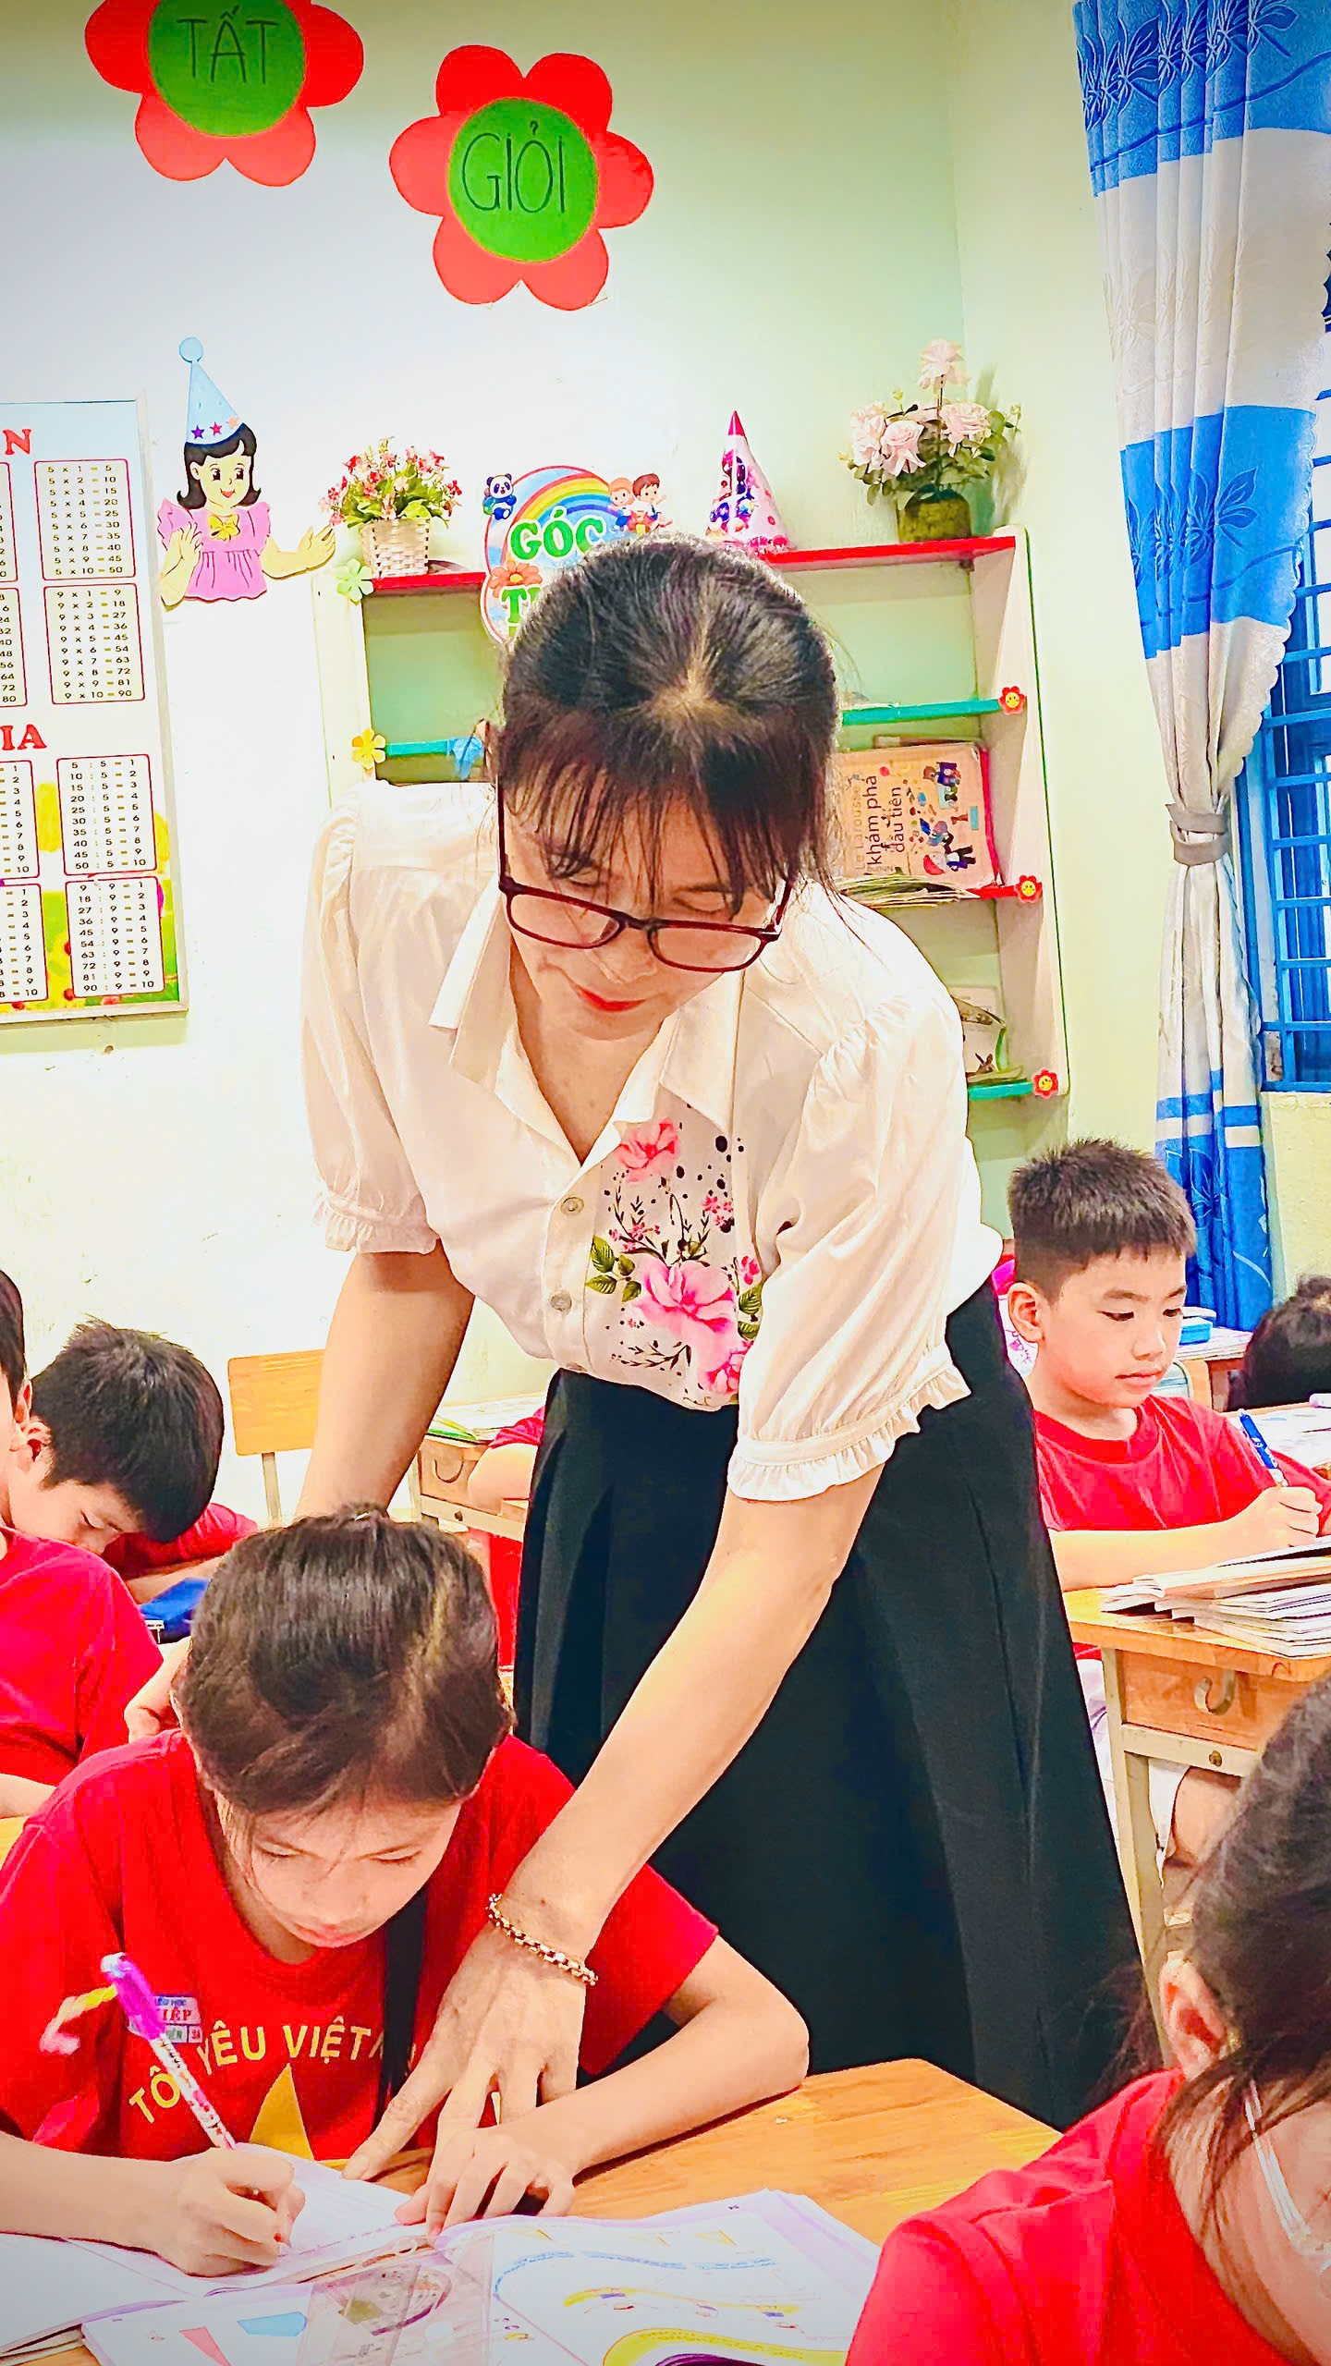
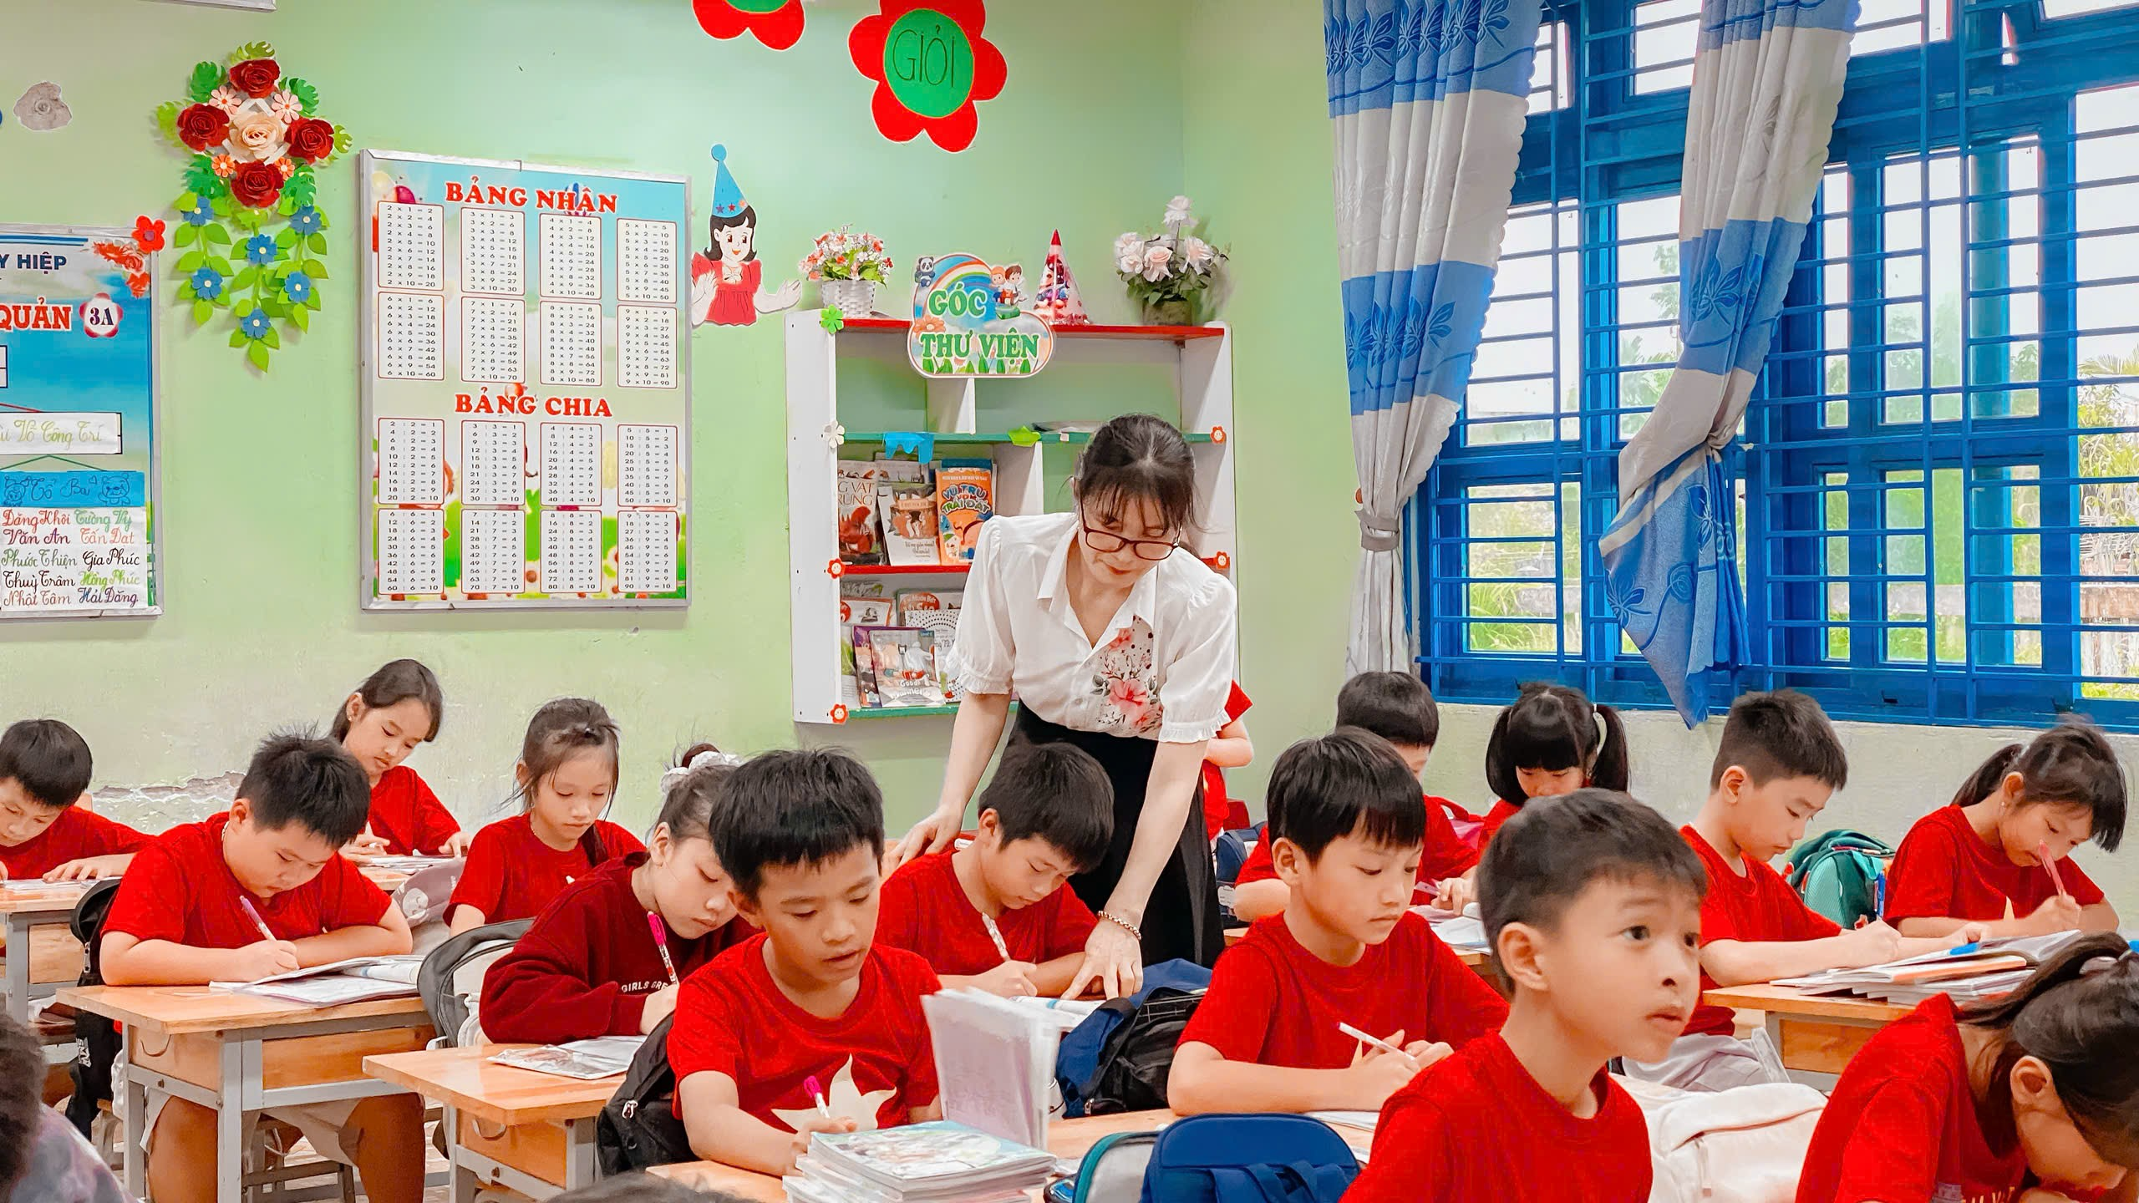
Và rồi, trong những phút giây lặng nhìn lại chặng đường đã qua, tôi chợt nhận ra rằng, chính mái trường và thầy cô đã dạy tôi nhiều hơn cả những trang sách. Từ sự tận tâm của cô Ly, tôi học được rằng tri thức chỉ thật sự có ý nghĩa khi được truyền đi bằng tình yêu thương và lòng kiên nhẫn. Tôi hiểu rằng, để trở thành một người tốt, không cần phải làm những điều lớn lao, mà chỉ cần biết quan tâm, biết sẻ chia và biết mỉm cười như cách cô vẫn làm mỗi ngày. Bài học ấy không chỉ dành riêng cho tôi, mà còn cho tất cả chúng ta rằng hãy luôn trân trọng quãng thời gian được học dưới mái trường, và biết ơn những người thầy, người cô đã lặng lẽ thắp sáng con đường tri thức cho mình.
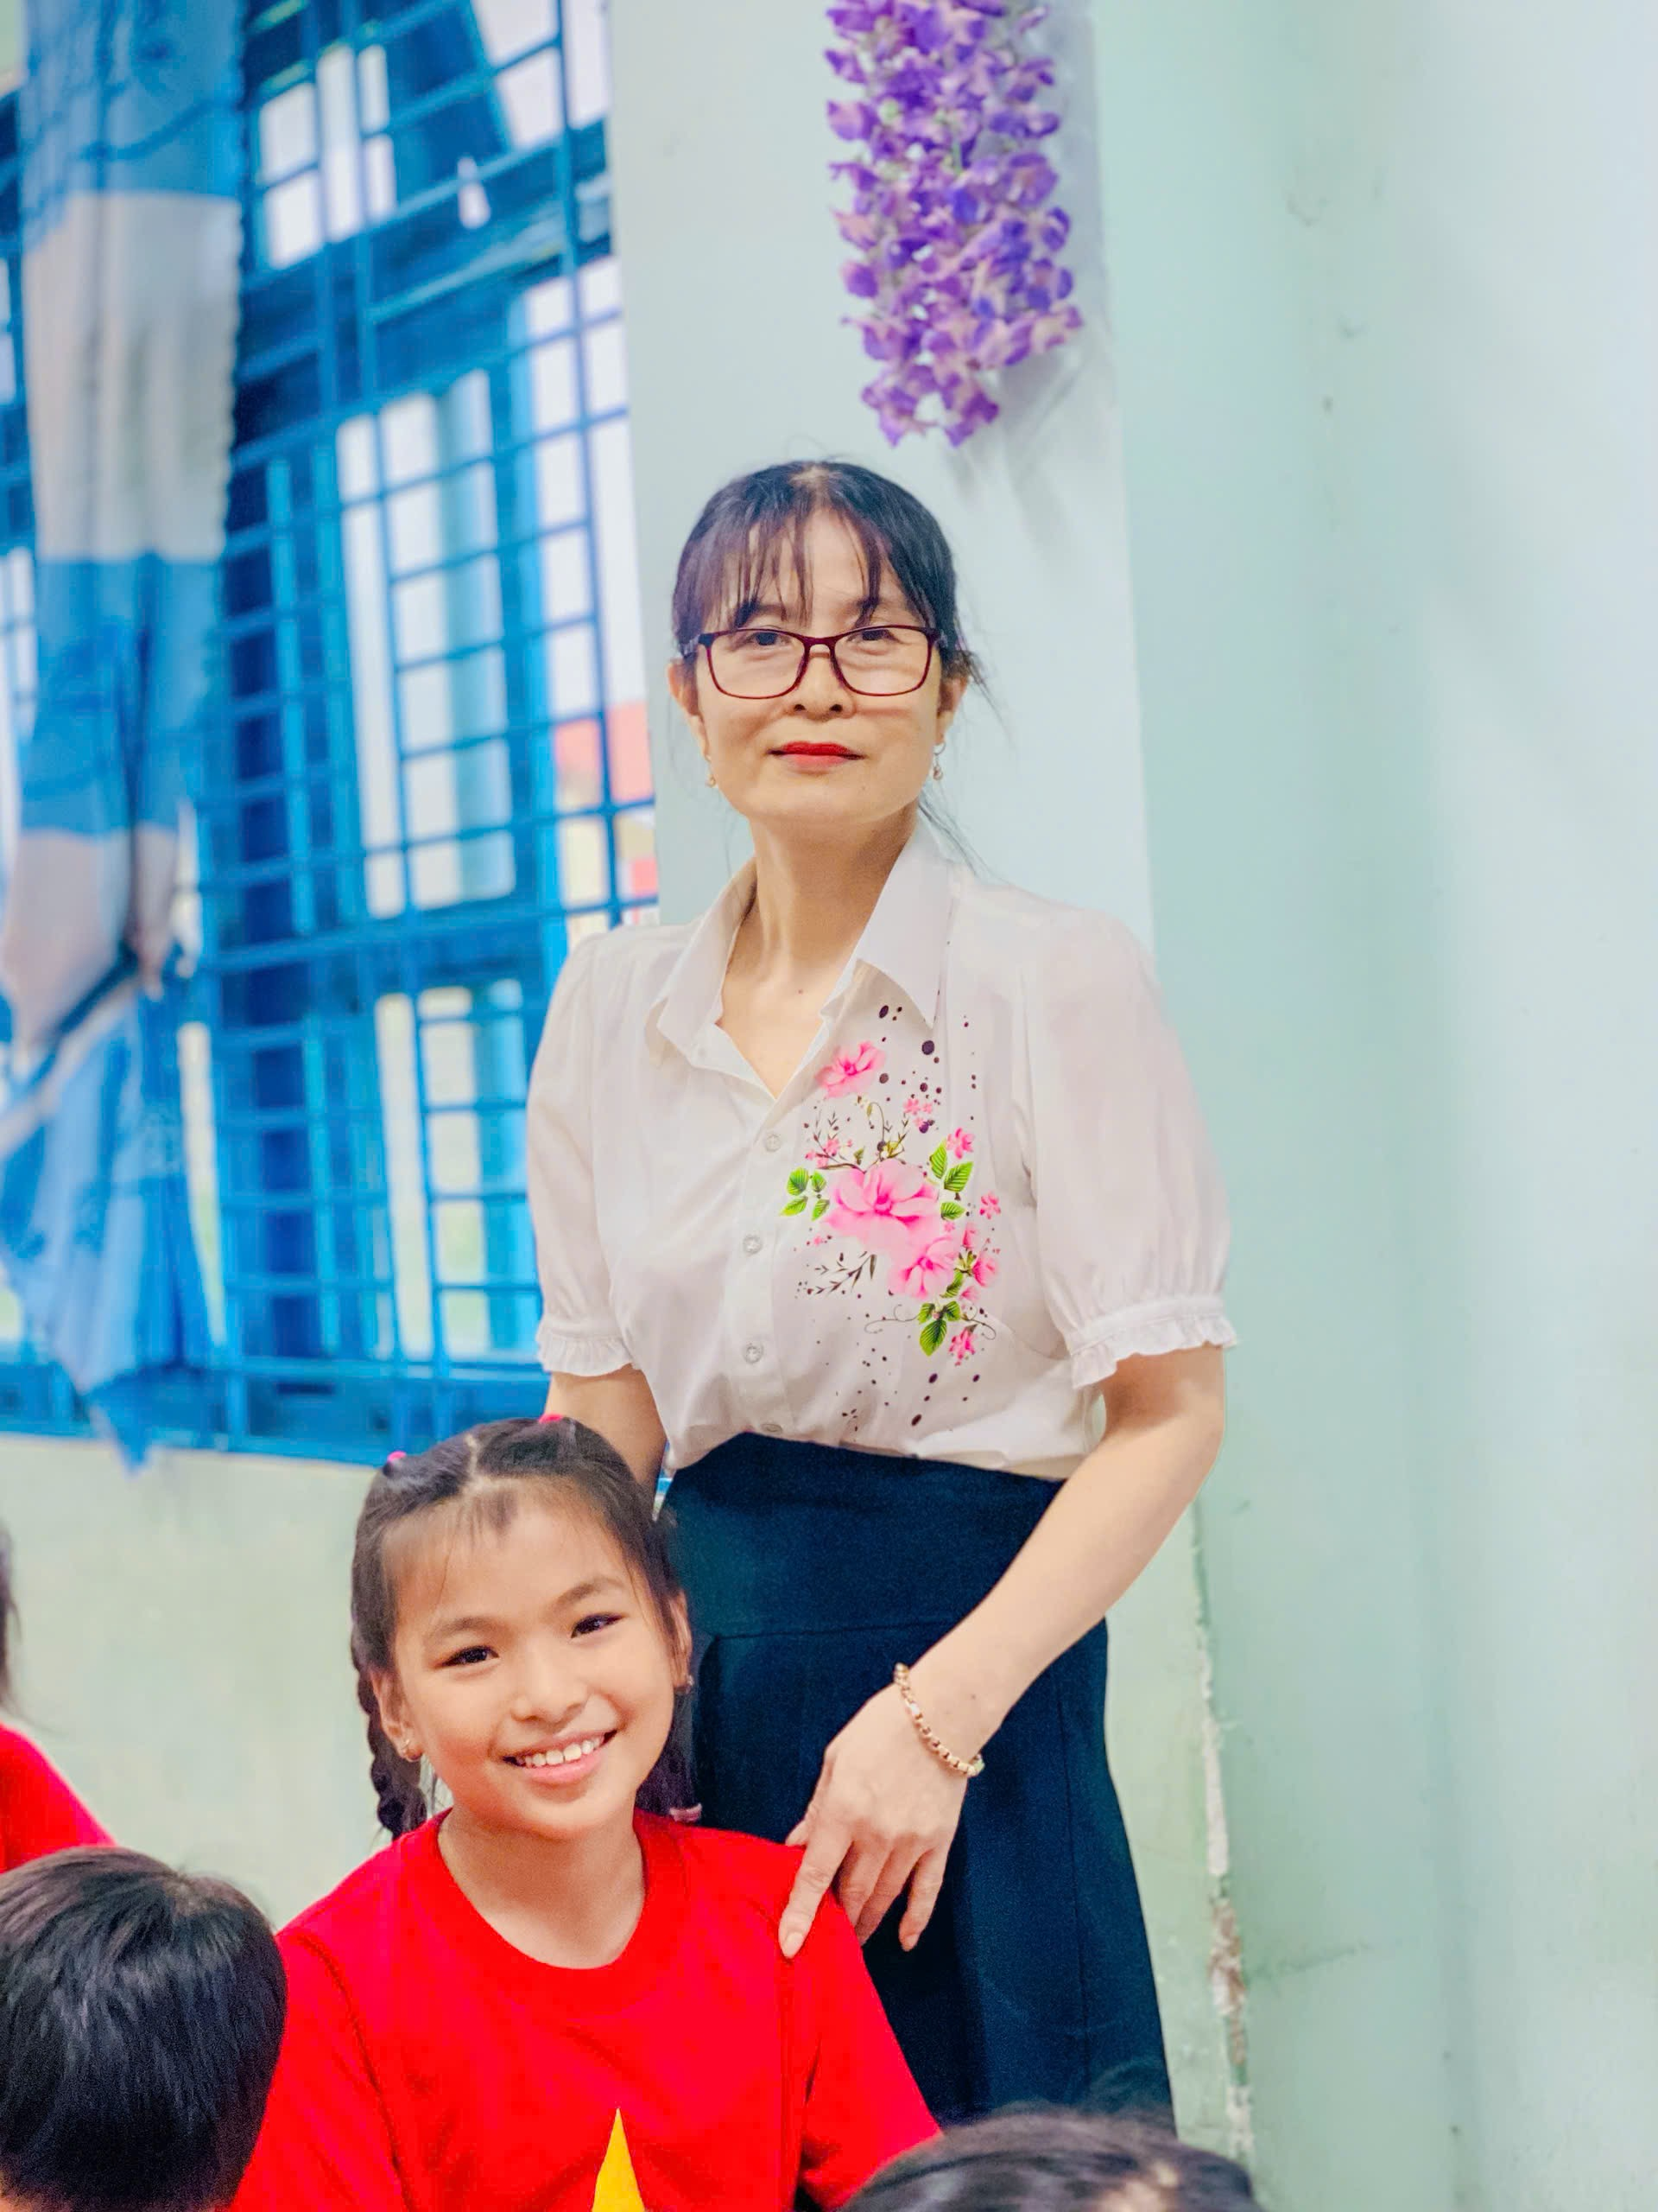
Có bao giờ chúng ta tự hỏi, điều gì khiến một người thầy trở nên vĩ đại trong lòng học trò? Không chỉ là những con chữ được giảng dạy, mà là ngọn lửa yêu thương và niềm tin mà họ thắp sáng trong tim mỗi đứa trẻ. Như William A. Ward từng nói: “Người thầy trung bình chỉ biết nói, người thầy giỏi biết giải thích, người thầy xuất chúng biết minh họa, còn người thầy vĩ đại biết cách truyền cảm hứng.” Và tôi hiểu rằng, những người thầy, người cô của tôi đặc biệt là cô Lê Thị Kim Ly chính là minh chứng sống động cho điều ấy. Dưới mái trường Tiểu học Tây Hiệp thân yêu, thầy cô đã không chỉ dạy tôi kiến thức, mà còn dạy tôi biết yêu thương, biết ước mơ và biết trở thành phiên bản tốt đẹp hơn của chính mình. Dẫu mai này có đi xa, tôi vẫn sẽ luôn mang theo trong tim hình ảnh những “người thầy vĩ đại” đã chắp cánh cho tuổi thơ tôi bay lên bằng ánh sáng của tri thức và tình người.

Vệ Giang, ngày 27 tháng 10 năm 2025
Người viết
Trang
Nguyễn Thị Uyên Trang

